《数据库系统》（课程设计）实习指导书

任课教师：崔晓晖

北京林业大学 信息学院
- 目的
本实习指导书适用于计算机专业、网络工程和地理信息专业。通过编制实际的、完整的数据库系统应用，让学生掌握数据库系统设计的基本原理和方法。具体包括：系统的需求分析、数据库概念设计、数据库的逻辑设计、关系数据库理论、数据持久层设计和SQL语言使用等。
- 实习时间及地点
实习时间：2周
实习地点：计算中心
- 实习内容
请在下列三个案例中任选一个案例进行数据库设计并完成实习工作。
案例1：推荐系统案例
影视推荐评价是当前推荐系统的核心应用之一。请结合豆瓣电影评价网站（https://movie.douban.com/），设计该网站业务的数据库系统、数据库持久层和SQL语言。
步骤1：数据库设计
（1）请认真思考豆瓣网电影评分涉及的用户、电影实体的E-R图。在上述E-R图的基础上进行扩展。
（2）扩展一:丰富登录信息和用户详细信息。
在现有E-R图基础上，按照截图的业务内容，丰富登录信息和用户详细信息。

（3）扩展二：丰富电影内容信息。
在现有E-R图基础上，按照截图的业务内容，丰富电影内容信息。

（4）扩展三：丰富评价相关信息
在现有E-R图基础上，按照截图的业务内容，丰富电影评价信息。
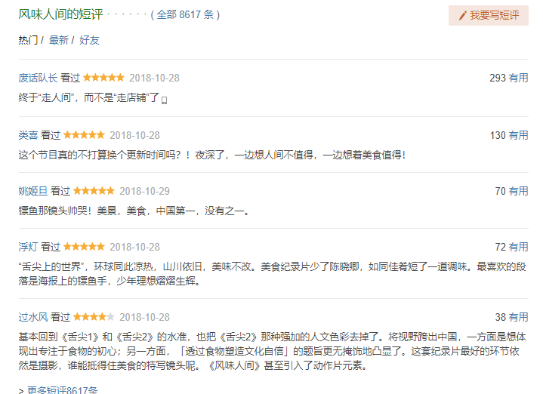
（6）扩展五：想看和看过评价
请在现有基础上，按照截图内容，丰富想看和看过的评价设计。
（7）扩展六：标签评价
请在现有基础上，按照截图内容，丰富想看和看过的评价设计标签评价设计。
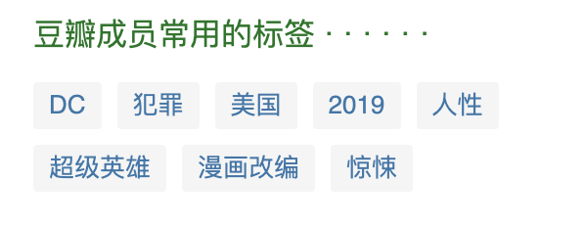
（8）扩展七：获奖情况
请在现有基础上，按照截图内容，丰富电影获奖情况的数据库设计。

（9）扩展八：小组讨论
请在现有基础上，按照截图内容，丰富小组讨论的数据库设计。
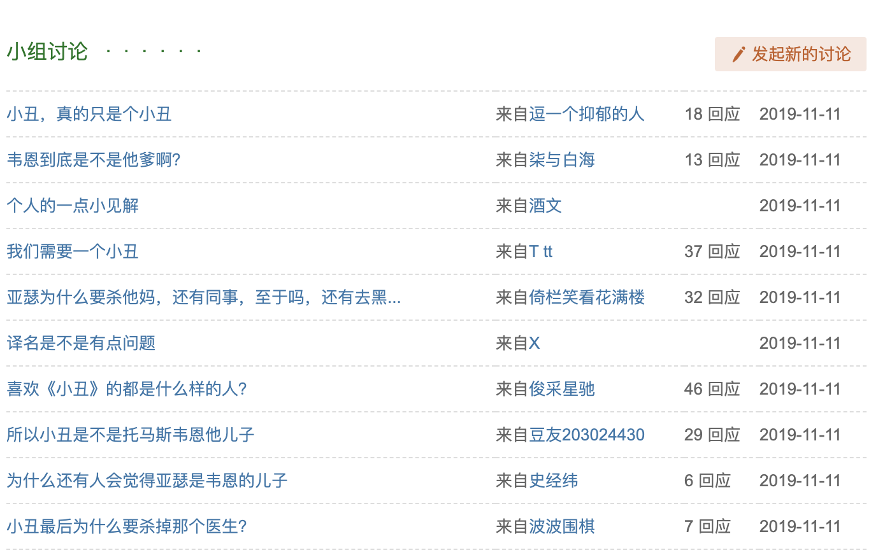
（10）扩展九：自主扩展
在现有E-R图基础上，自行扩展三个业务。
步骤2，数据库的DAO设计：
根据附件教程，完成设计数据的DAO结构。
步骤3，测试SQL和用例的设计：
编写测试用例，对所设计的数据库和DAO进行完整测试。
案例2：电子商务系统
电子商务是当前互联网应用之一。请结合京东网站（https://www.jd.com/）购物内容，设计该网站业务的数据库系统、数据库持久层和SQL语言。
步骤1：数据库设计
（1）请认真思考电子商务网站涉及的订单和商品实体的关系，并绘制该关系的E-R图。
（2）扩展一:丰富登录信息和用户详细信息。
在现有E-R图基础上，按照截图的业务内容，丰富登录信息和用户详细信息。

（3）扩展二:丰富产品类别信息。
在现有E-R图基础上，按照截图的业务内容，丰富产品类别等相关信息，并改进E-R图。
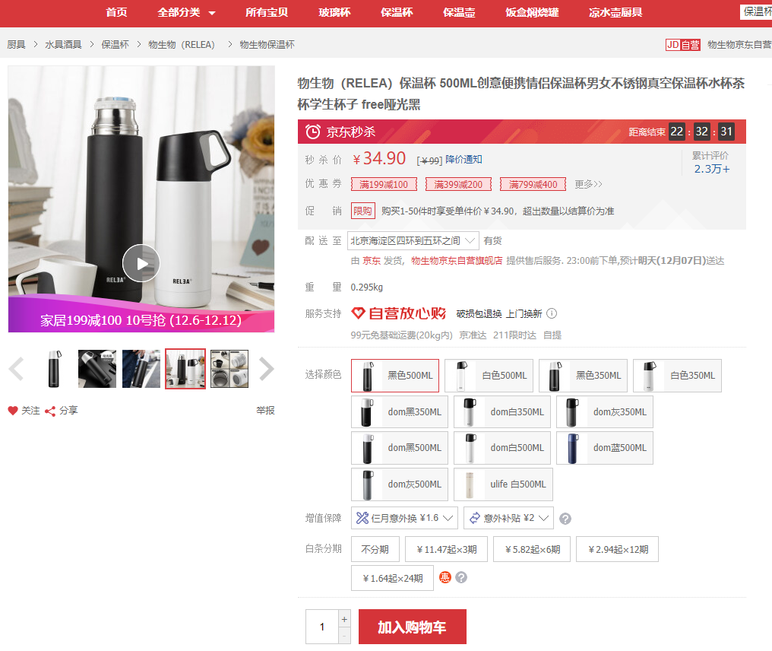
（4）扩展三:丰富订单和用户的信息。
按照截图的业务内容，扩展现有E-R图，建立用户和订单之间的关系。
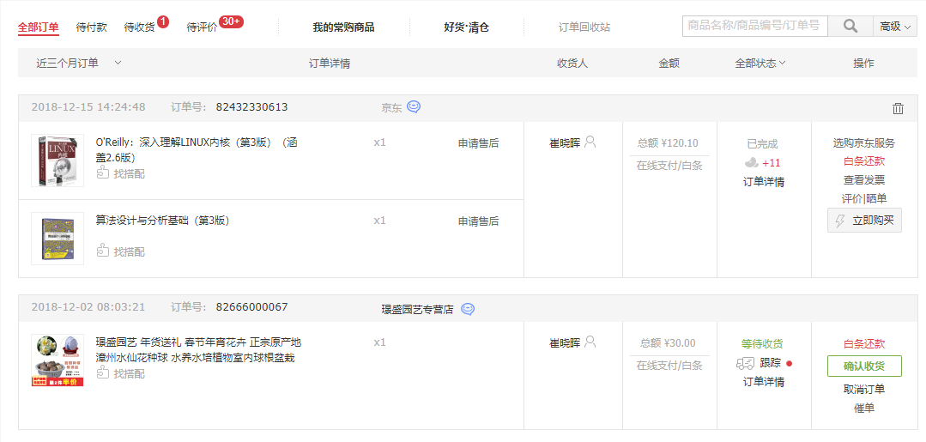
（5）扩展四:丰富优惠卷和用户秒杀设计。
按照截图的业务内容，扩展现有E-R图，完善优惠卷和用户秒杀的数据库设计。
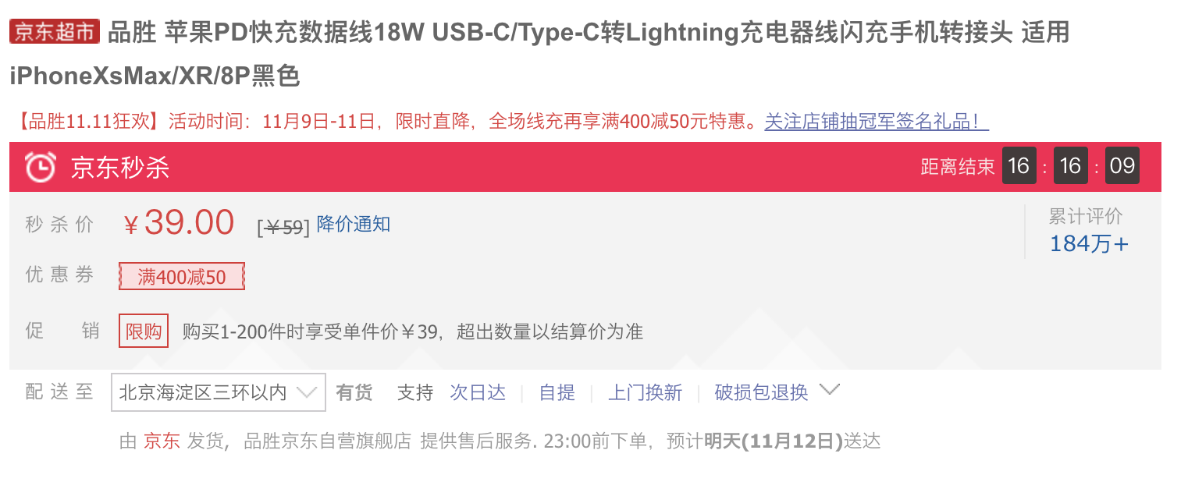
（6）扩展五:丰富用户评价设计。
按照截图的业务内容，扩展现有E-R图，完善用户评价的数据库设计，要求包含用户的评价信息，标签评价和星级别评价。
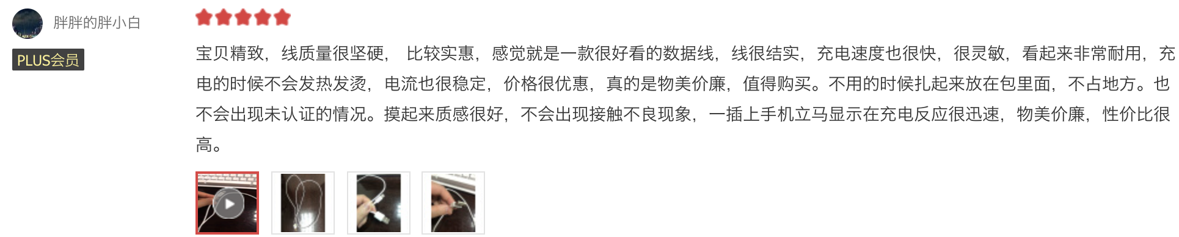
（7）扩展六:丰富社区互动设计。
按照截图的业务内容，扩展现有E-R图，完善社区互动的数据库设计。
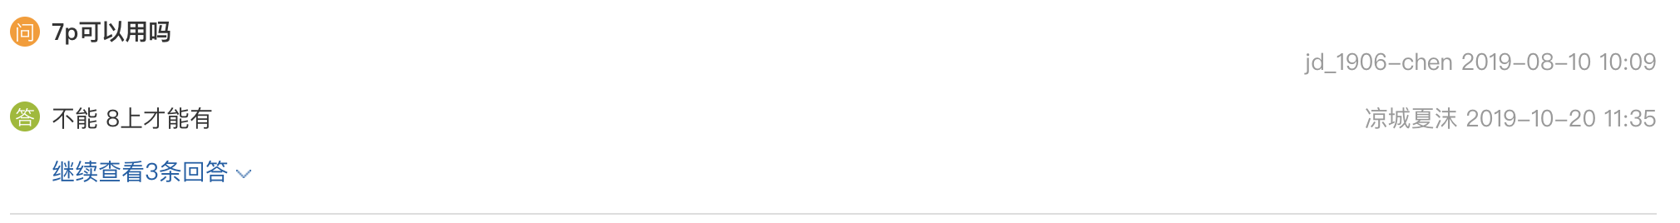
（5）扩展七：自主扩展
在现有E-R图基础上，自行扩展四个业务。
步骤2，数据库的DAO设计：
根据附件教程，完成设计数据的DAO结构。
步骤3，测试SQL和用例的设计：
编写测试用例，对所设计的数据库和DAO进行完整测试。
案例3：图书管理系统
图书管理系统是当前各高校的主要业务系统。请结合北京林业大学图书管理系统lib.bjfu.edu.cn进行数据库设计，并完成相应的DAO实现及测试工作。
步骤1：数据库设计
（1）请认真思考图书管理系统中借阅用户和书籍之间的实体关系，并绘制该关系的E-R图。
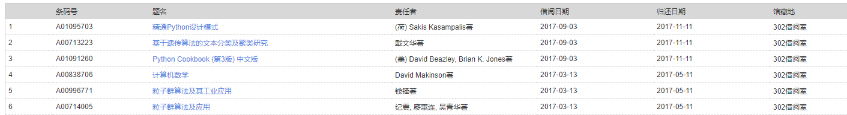
（2）扩展一:丰富登录信息和用户详细信息。
在现有E-R图基础上，按照截图的业务内容，丰富登录信息和用户详细信息。

（3）扩展二:完善借阅书籍的详细信息。
在现有E-R图基础上，按照截图的业务内容，完善借阅书籍的详细信息。
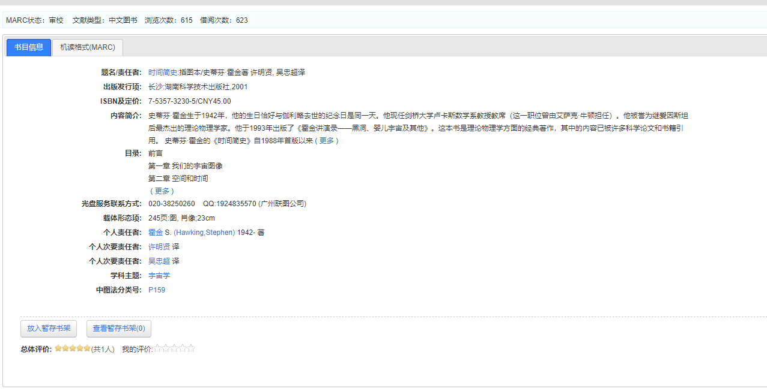
（4）扩展三:完善借阅位置相关信息。
在现有E-R图基础上，按照截图的业务内容，完善借阅位置相关信息。
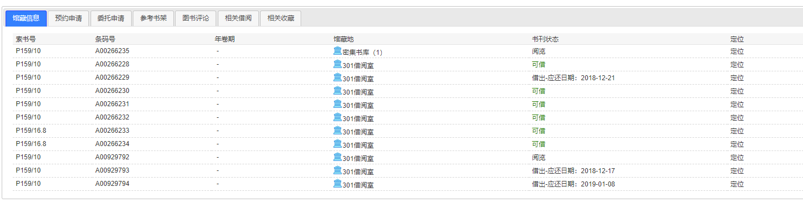
（5）扩展四：自主扩展
在现有E-R图基础上，自行扩展七个业务。
步骤2，数据库的DAO设计：
根据附件教程，完成设计数据的DAO结构。
步骤3，测试SQL和用例的设计：
编写测试用例，对所设计的数据库和DAO进行完整测试。

3.2 分组原则
分组人员：5-6人，可以跨班级。
人员分工：
负责人：负责统筹数据库设计工作、汇报PPT的撰写和组员情况的打分。
程序设计人员：负责数据库配套的DAO设计及实现以及部分数据库设计工作。
测试人员：负责编写对应DAO的完整测试用例以及部分数据库的设计工作，并形成测试结果。
建议组合方式：协同能力+技术能力+统筹能力。不要单纯以技术为第一位组队。

3.3 评分方法
评价类别 | 评价指标 | 评价人员
选题管理 | 案例扩展点数量及完成情况。评分说明：1个扩展点并有效完成给5分，每增加1个扩展点并完成给3分。上限60分。 | 教师+学生
选题管理 | 自主命题。评分说明：1个扩展点并有效完成给7分，每增加1个扩展点并完成给5分。上限20分。 | 教师+学生
过程管理 | 团队成员按照5-6个角色进行分工，根据答辩情况，判断每位成员工作内容是否均衡饱满。评分说明：最高分15分。按照实际分工情况给分。 | 教师+学生
过程管理 | 团队提供了GITHUB上完整的课程完整。评分说明：GITHUB至少有价值提交20次，每位成员提交次数和频度是均匀的。最高分15分。如果不满足上述条件，可按照实际情况减分。 | 教师+学生
过程管理 | 学生出勤情况。评分说明：学生应在实践课程安排内出勤。共考查2次，每次5分。 | 教师
过程管理 | 团队成员参与情况。评分说明：组长直接获得5分，成员的5分由组长根据成员参与情况评价。 | 学生
成果管理 | 有正确的数据库设计E-R图。评分说明：最高分15分，若出现一个实体或关系的错误，扣3分。 | 教师+学生
成果管理 | 提供至少5个正确的数据库行为流程图。评分说明：最高分15分，若出现某一个流程错误或者少一个流程，扣3分。 | 教师+学生
成果管理 | 在汇报时，给出团队在本次实践环节中的创新内容及主要问题的解决方案。评分说明：每给出一条有效的创新点及问题解决方案给3分，上限15分。 | 教师+学生
成果管理 | 在汇报时，能够解答教师和1名学生提出的问题。评分标准：最高分10分，视答题情况而定。 | 教师+学生
成果管理 | 实践报告完成情况以及源码等附件是否确实。评分标准：最高分30分，视提交内容情况而定。 | 教师
- 实习要求
  - 以小组为单位。
  - PPT应指明本次实习中设计的数据库、每个人的分工，GITHUB截图以及取得的收获。答辩5分钟。
  - 系统采用Java或其他程序设计语言实现，小组可根据成员技术熟练情况自行选择。也可以采用其他熟悉的语言。
  - 组内成员需单独提供实验报告，报告中指明在组中承担的工作。报告主体部分不能够重复。组内成员均需要上传DAO远程和测试用例，这部分上传内容相同。
- 提交内容
实习完毕，每位同学将报告和源程序以压缩包形式上传到ftp服务器实习文件夹的指定班级中。
压缩包命名方式：班级_学号_姓名.zip。（注意扩展名）
报告命名方式：班级_学号_姓名.doc。
源程序文件夹命名方式：班级_学号_姓名。

